4
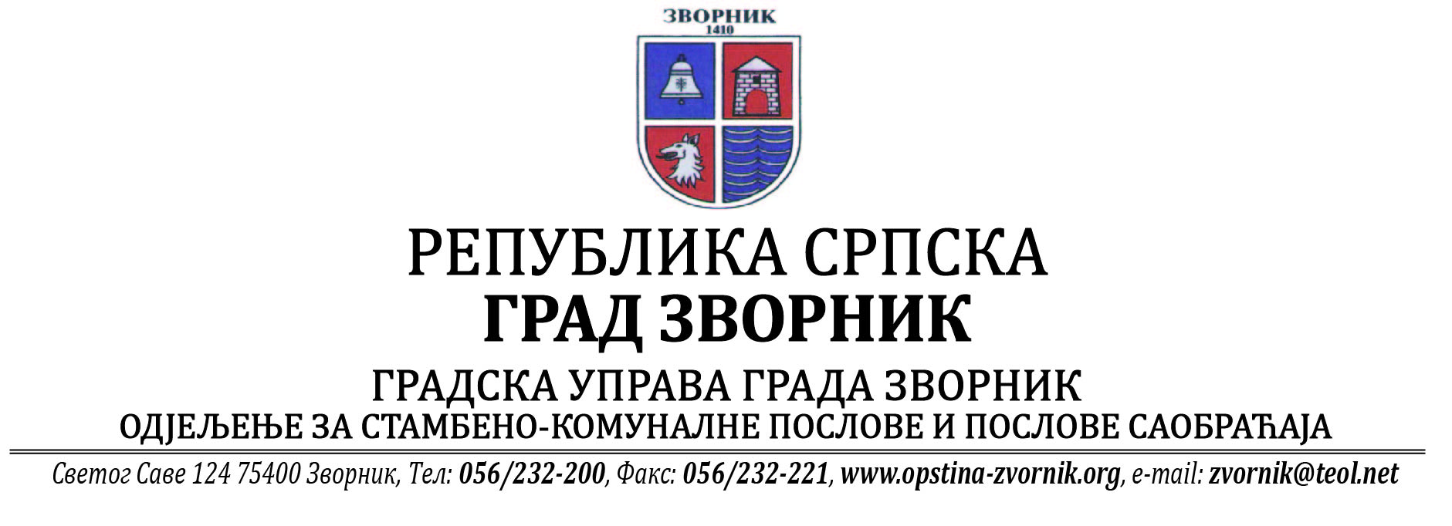
Број: 05-96-95/2023
Датум: 23.01.2024.год.

На основу члана 90. Закона о заштити животне средине („Службени гласник РС“, бр. 71/12, 79/15 и 70/20), Одјељење за стамбено-комуналне послове и послове саобраћаја Градске управе Града Зворника обавјештава заинтересовану јавност:

О Б А В Ј Е Ш Т Е Њ Е

Обавјештава се јавност да је дана 16.01.2023. године инвеститор „АНТУНОВИЋ“ д.о.о. Брчко од стране Одјељења за стамбено-комуналне послове и послове саобраћаја Градске управе Града Зворник, добио Рјешење - еколошку дозволу за бензинску станицу са пратећим садржајима, Подружница бр. 2, Шепак, која се налази у насељу Шепак бб, град Зворник, на грађевинској парцели означеној као к.ч. број: 2122/1 и 2122/4 (нови премјер) који одговара к.ч. број: 451/3 и 454/4 (стари премјер) К.О. Шепак.

О поднешеном захтјеву јавност је била упозната обавјештењем постављеним на огласној табли Градске управе Града Зворника од 11.12.2023.-11.01.2024. године и у наведеном периоду није било примједби на поднешени захтјев.

Обрадила
Сања Бјековић
НАЧЕЛНИК ОДЈЕЉЕЊА
_________________________
Бранко Јашић, дипл.инж..

